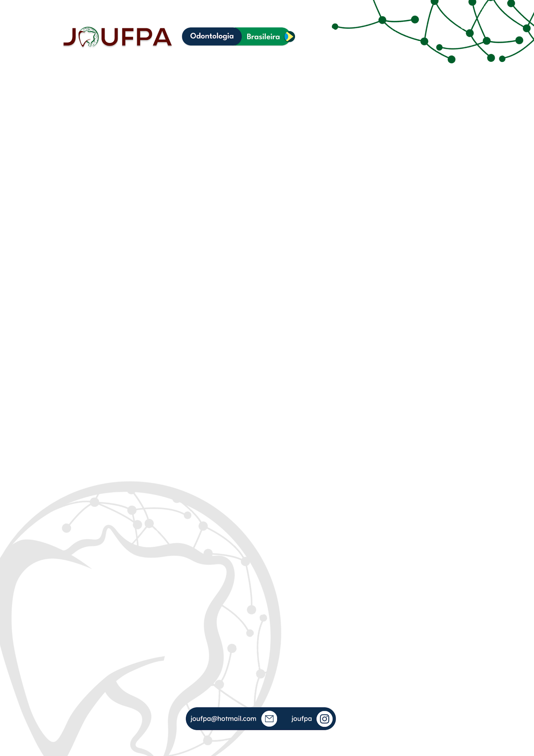

**DESENVOLVIMENTO DE *MOBILE APP* COMO FERRAMENTA NA PRESCRIÇÃO DE ANTIBIÓTICOS EM ODONTOLOGIA**

Autores: Jessica Aline Alves Oliveira1, Cláudia Pires Rothbarth 2.

1Cirurgiã-dentista, Universidade Federal do Pará;

2Doutora, Universidade Federal do Pará;

E-mail:[jessicalineao@outlook.com](mailto:jessicalineao@outlook.com)¹, [rothbarth.cp@gmail.com](mailto:rothbarth.cp@gmail.com)²

A terapia antimicrobiana é vastamente utilizada na prática odontológica. Dessa forma, é necessário que os profissionais utilizem os antibióticos de forma criteriosa e racional. Apesar disso, é comum que os dentistas exibam grande dificuldade no exercício da prescrição antibiótica, situação que se agrava em se tratando de acadêmicos, gerando transtornos para pacientes, alunos e professores. O uso de instrumentos que auxiliem este processo, como por exemplo os *mobile apps,* pode gerar benefícios para todas as partes. Neste contexto, o desenvolvimento de um aplicativo voltado para a auxiliar a prescrição de antibióticos mostra-se de grande valia para acadêmicos de odontologia. O objetivo do presente trabalho foi desenvolver um mobile app cuja função é auxiliar na prescrição de antibióticos durante a prática clínica de alunos da Faculdade de Odontologia da Universidade Federal do Pará. O desenvolvimento do App foi dividido em revisão de literatura e programação do aplicativo propriamente dita. As bases de dados consultadas foram: LILACS, PUBMED, *Google Scholar* e ScieLO, além de livros consagrados sobre o assunto. O aplicativo foi desenvolvido a partir da utilização de *React Native*. No *app*, modelou-se o problema de prescrição de antibióticos na forma de um autômato finito, uma abstração que permite a decomposição de um processo complexo em pequenos passos ou decisões lógicas. O input do usuário, ao clicar nas informações dispostas na tela, permite a transição de estados de maneira intuitiva, direta e completamente controlada, de forma que as possibilidades de erro se tornam praticamente nulas. O *mobile app* desenvolvido poderá atuar como uma ferramenta facilitadora na prescrição de antibióticos e estruturação de receituários, buscando assim reduzir o uso indiscriminado e imprudente destes medicamentos, além de agir como instrumento de combate à resistência antibiótica.

Área: Farmacologia e homeopatia;

Modalidade: Revisão de Literatura.

Palavras-chave: Antibiótico, Prescrição, Odontologia.